Informe de Gestión Ambiental y Social
Informe de Gestión Ambiental y Social

PN-X1011 Ampliación del Programa de Seguridad Integral de Panamá

Diciembre 2013

País: Panamá

Nombre de la Operación: Ampliación del Programa de Seguridad Integral de Panamá

Operación Número: PN-X1011

Fecha: Diciembre, 2013

Categoría Ambiental y Social: “B”

Elaborado por Rafael Celis (Consultor)
ÍNDICE
Siglas y Abreviaturas 4
1. Introducción 5
2. Descripción de la Operación 9
3. Situación Social y Ambiental 26
4. Impactos y Riesgos Ambientales y Sociales 29
5. Marco Legal y Normativo 38
6. Manejo de Impactos y Riesgos Ambientales, Sociales, de Salud y Laborales 43
7. Consulta Pública 45
8. Conclusiones y Recomendaciones 47

Siglas y Abreviaturas

APROSI | Ampliación del Programa de Seguridad Integral
BID | Banco Interamericano de Desarrollo
CCP | Centro de Cumplimiento de Pacora
CE | Comisión Europea
EPSC | Estrategia País Seguridad Ciudadana
GdP | Gobierno de Panamá
INAMU | Instituto Nacional de la Mujer
IEIESC | Instituto de Estadísticas e Investigaciones Estratégicas de Seguridad y Convivencia Ciudadana
IEI | Instituto de Estudios Interdisciplinarios
IGAS | Informe de Gestión Ambiental y Social
LAPOP | Latin American Public Opinion Project
MINSEG | Ministerio de Seguridad Pública
OE | Organismo Ejecutor
OSEGI | Oficina de Seguridad Integral
OV | Observatorio de la Violencia
PN | Policía Nacional
PNUD | Programa de Naciones Unidas para el Desarrollo
PROSI | Programa de Seguridad Integral
SECOPA | Security Cooperation for Panama of the CE
SIEC | Sistema Integrado de Estadísticas Criminales
UE | Unión Europea
UEP | Unidad Ejecutora del Programa
UNODC | Oficina de Naciones Unidas contra la Droga y el Delito

1. Introducción

Esta contribución no reembolsable ha sido concebida y diseñada con el propósito capitalizar sobre los logros del Programa de Seguridad Integral (PROSI), financiado por el BID a partir del año 2006, y para acoger el interés de la Comisión Europea (CE) de financiar la continuación y consolidación de la mayor parte de las actividades iniciadas por dicho programa. En este contexto, por lo tanto, la presente contribución no reembolsable está orientada de manera específica a apoyar al Gobierno de Panamá (GdP) para que enfrente los siguientes ocho desafíos en el campo de la seguridad ciudadana, los cuales todavía están sin resolver y que han sido considerados prioritarios tanto por el GdP y la Comisión Europea como por el BID:
- la dispersión de la acción institucional, la cual obstaculiza la implementación efectiva de la Estrategia País Seguridad Ciudadana (EPSC), desarrollada por el PROSI. Aún se requiere del establecimiento de una estructura a nivel central, que cuente con las capacidades técnicas y de decisión, para articular y monitorear los programas de prevención a nivel nacional y local;
- el déficit de información estadística para la toma de decisiones en materia de política de seguridad ciudadana. Con el PROSI se implementó el Sistema Integrado de Estadísticas Criminales (SIEC), pero sigue pendiente la vinculación de otras fuentes institucionales que permitan generar un mejor conocimiento y análisis de los eventos de violencias y delitos;
- la atención de jóvenes en riesgo en los municipios beneficiados (Colón, David, Panamá y San Miguelito). El PROSI logró atender en estos cuatro municipios, a nivel comunitario, el 52,6% de los jóvenes que ni estudian ni trabajan. Sigue siendo una prioridad la ampliación de la cobertura de los programas para esta población para contribuir con el uso positivo de su tiempo libre y prevenir su incursión en actividades delictivas;
- la incidencia de la violencia en los ámbitos escolares. El PROSI alcanzó a atender el 34% de las escuelas más problematizadas en los municipios beneficiados, pero es urgente ampliar la cobertura para reducir la incidencia de violencias y mejorar los patrones de comportamiento de los jóvenes, a fin de contribuir a mejorar la permanencia de estos en la escuela;
- la atención a mujeres en riesgo. El PROSI adelantó una experiencia piloto que integró servicios de atención médica y psicosocial para víctimas de agresión sexual contra mujeres. Aún se requiere generar servicios que reúnan en un solo lugar la atención médica, psicosocial y de judicialización para atender a las mujeres victimizadas;
- el nivel de re-entradas de jóvenes al sistema penitenciario. El PROSI puso en marcha la infraestructura de atención más moderna de la región, operada bajo un modelo de rehabilitación social integral, que cubre actualmente el 28% de la población de jóvenes sentenciados. Este modelo, podría ampliarse para cubrir un mayor número de beneficiarios;
- el déficit de la oferta municipal de programas para la prevención de diferentes tipos de violencias. El PROSI logró la instalación de los Comités Locales de Seguridad Ciudadana en los municipios de intervención, pero se mantiene vigente la necesidad de fortalecer las unidades municipales de gestión de seguridad ciudadana, incluyendo su capacidad de planeación, seguimiento y evaluación de programas, su articulación con el nivel nacional y la cualificación de su interlocución con la comunidad; y
- el déficit de confianza de la comunidad en la policía. Con el PROSI se logró implementar una unidad de policía comunitaria en Curundú. Se prevé evaluar el modelo y replicar este tipo de experiencias, para mejorar el nivel de confianza y aumentar la participación de la comunidad en los procesos de prevención, control y resolución del crimen.
Para encarar estos desafíos, la presente contribución no reembolsable, denominada Ampliación del Programa de Seguridad Integral / Security Cooperation for Panama de la Comisión Europea (APROSI), incluirá intervenciones tanto para el fortalecimiento institucional como para el mejoramiento de la seguridad ciudadana. Tales intervenciones enfatizan los aspectos organizacionales, gerenciales y de gestión, la comunicación y la sensibilización, la formación de capital humano, la adopción de modernas técnicas de registro, monitoreo y evaluación, la prevención del delito, la dotación de equipo, así como la atención de los victimarios y las víctimas, en especial las mujeres.
Además, dentro del APROSI está previsto el financiamiento de las siguientes obras civiles:
Para el fortalecimiento institucional:
- Adecuación de Infraestructura física en el MINSEG para estructura de implementación de la EPSC
- Readecuación y equipamiento de la actual planta física del SIEC
- Ampliación y equipamiento de la infraestructura actual del Observatorio de la Violencia (OV)
Para el fortalecimiento de la seguridad ciudadana:
- Construcción de un centro para custodia de menores en Pacora
- Implementación de un Centro Integrado de Servicios a la Mujer

Estas obras corresponden a estructuras físicas de pequeña escala y distribución espacial no concentrada, tal como se detalla en el próximo capítulo. Por lo tanto, generan impactos ambientales y sociales moderados, localizados, temporales, típicos de la construcción civil de pequeña a mediana escala, y por lo tanto de fácil manejo a través de procedimientos estándares. En tal virtud y en observancia de la “Política de Medio Ambiente y Cumplimiento de Salvaguardias” del BID (OP 703), APROSI se clasifica en la Categoría “B” y debe cumplir con las siguientes directrices de dicha política:
B.01: El Banco financiará únicamente operaciones y actividades que cumplan con las directrices de esta Política, y que sean consistentes con las disposiciones relevantes de otras Políticas del Banco.
B.02: El Banco requerirá además que el prestatario garantice que la operación en cuestión se diseñe y se lleve a cabo en cumplimiento con la legislación y las normativas ambientales del país en el que se está desarrollando la operación, incluidas las obligaciones ambientales establecidas bajo los Acuerdos Ambientales Multilaterales (AAM).
B.03: Todas las operaciones financiadas por el Banco serán pre-evaluadas y clasificadas de acuerdo con sus impactos ambientales potenciales.
B.04 Además de los riesgos que representan los impactos ambientales, el Banco identificará y manejará otros factores de riesgo que puedan afectar la sostenibilidad ambiental de sus operaciones.
B.05: La preparación de las Evaluaciones Ambientales (EA), sus planes de gestión asociados y su implementación es responsabilidad del prestatario.
B.06 Como parte del proceso de evaluación ambiental, las operaciones clasificadas bajo las Categorías “A” y “B” requerirán consultas con las partes afectadas y se considerarán sus puntos de vista.
B.07: El Banco supervisará el acatamiento de todos los requisitos de salvaguardia estipulados en el acuerdo de préstamo y en los reglamentos de crédito u operacionales del programa por parte de la agencia ejecutora/patrocinador.
B.11: Las operaciones financiadas por el Banco incluirán, según corresponda, medidas destinadas a prevenir, disminuir o eliminar la contaminación resultante de sus actividades.
B.17: En acuerdo con el prestatario, y con el fin de asegurar que haya un proceso ambientalmente responsable de adquisiciones, las disposiciones aceptables de salvaguardia para la adquisición de bienes y servicios relacionados con proyectos financiados por el Banco podrán ser incorporadas en los documentos de préstamo específicos del proyecto, así como en sus normas operativas y en los pliegos de licitación, según sea el caso.
El programa también deberá observar las siguientes políticas complementarias del Banco:
OP 102: Política de Disponibilidad de Información
OP 761: Política sobre Igualdad de Género en el Desarrollo
Si bien es cierto en la inspección de los sitios de construcción ya seleccionados se pudo comprobar que no habrá desplazamiento involuntario de población; en los sitios que están por definir, el MINSEG deberá informar al Banco sobre la situación de los terrenos donde se construirán las obras, y confirmará, si fuese el caso, la necesidad de llevar a cabo reasentamientos involuntarios. En el caso de llevar a cabo un reasentamiento involuntario, y en cumplimiento de la “OP 710 Reasentamiento Involuntario”, el MINSEG deberá elaborar el correspondiente plan de reasentamiento involuntario el cual incluya las adecuadas medidas de compensación económica.
El análisis ambiental y social del programa, realizado durante su preparación, determinó que el diseño de las intervenciones propuestas aumenta la probabilidad de obtener un impacto social positivo muy alto y duradero, al contribuir a enfrentar la criminalidad y la violencia mediante el fortalecimiento de la gestión institucional, el mejoramiento del capital humano y la participación de la sociedad civil. Al atacar los efectos directos y acumulativos de la criminalidad y la violencia, el programa contribuirá a mejorar el contexto social para las poblaciones vulnerables y a proteger a las futuras generaciones. El sentido de pertenencia y su sostenibilidad se verán fortalecidas por el apoyo que el programa le da a la participación ciudadana –en particular de los victimarios y de las victimas, en la identificación de los factores que contribuyen al crimen y a la violencia y en el desarrollo e implementación de medidas de prevención.
Como se indicó arriba, este programa tendrá impactos ambientales insignificantes. Las obras civiles que financiará cumplirán con los requisitos establecidos en la Ley General del Ambiente de la República de Panamá y otra normativa nacional y local (detallada en el capítulo 5 de este documento), todas las cuales están en concordancia con las políticas de protección social y ambiental y de riesgos de la salud y la seguridad del BID. En consecuencia todos los documentos de licitación y de adquisiciones incluirán las cláusulas necesarias para exigir el cumplimiento de la legislación nacional sobre protección ambiental y mitigación de impactos, incluyendo el tratamiento de aguas servidas, manejo de desechos sólidos, reducción del ruido y la contaminación del aire y la construcción de accesos para personas con discapacidad, entre otros. Además, se privilegiarán las ofertas que incluyan prácticas socio-ambientales modernas tales como sistemas de reciclaje, iluminación y ventilación natural, uso de bombillos LED y uso de sistemas solares para el calentamiento de agua.
Dada la localización de las obras financiadas por el programa, la vulnerabilidad ante desastres naturales se reduce a la posible ocurrencia inundaciones ocasionadas por huracanes y tormentas tropicales que afectan el país. El manejo de estos riesgos se hará mediante la aplicación de los planes que elaboran las municipalidades, el Sistema Nacional de Protección Civil (SINAPROC) y el Centro de Operaciones de Emergencias (COE).
El programa contribuye a la línea de acción preventiva de la Política Sobre Igualdad de Género en el Desarrollo, dado que al apoyar a la atención a víctimas de delitos, mitiga los efectos de la revictimización, un fenómeno que afecta más a las mujeres que a los hombres, especialmente cuando ellas han sufrido abusos físicos y sexuales. El Programa tiene también el potencial de contribuir a la línea de acción afirmativa a través de los programas de capacitación de personal, en los que se puede privilegiar la participación de mujeres, que a su vez mejorarán la atención de mujeres victimas.
Las consultas públicas y el acceso a la información se regirán por la ley “Que dicta normas para la transparencia en la gestión pública, establece la acción de Hábeas Data y dicta otras disposiciones” y por la Política de Disponibilidad de la Información (OP 102) del BID. La documentación relevante de esta contribución no reembolsable será publicada en las siguientes páginas de internet:
MSP: http://www.minseg.gob.pa/
BID: www.iadb.org

2. Descripción de la Operación
Este programa tiene un costo total de € 21.7 millones, financiados en su totalidad por una contribución no reembolsable de la Unión Europea. Por tratarse de una contribución no reembolsable, no requiere contrapartida del GdP; pero esta contribución tampoco podrá aplicarse como contrapartida del proyecto original PROSI. Además, en caso de que como resultado de variaciones en el tipo de cambio entre euros y dólares se genere un déficit en el presupuesto, el mismo deberá ser cubierto por el GdP y si, por el contrario, se genera un superávit, el mismo debe destinarse a financiar actividades que apoyen al mismo programa.

El programa consta de dos componentes, los cuales se describen a continuación:

Componente 1. Fortalecimiento Institucional (€ 6.9 millones)

Subcomponente 1.1 Fortalecimiento del MINSEG: Incluye dos actividades: (i) la organización y puesta en operación de una estructura administrativa de alto nivel que se encargará de coordinar la Estrategia País Seguridad Ciudadana y (ii) el diseño e implementación de un plan de comunicación y sensibilización de dicha estrategia. Para la labor de coordinación se financiará: su desarrollo organizacional, adecuación de la infraestructura física, equipamiento, capacitación de personal técnico y del personal de las 27 instituciones que ejecutan la EPSC, la puesta en marcha de un sistema de coordinación de la cooperación internacional para el sector de seguridad, la elaboración de estudios especializados que apoyen la formulación de políticas e intervenciones en convivencia y seguridad ciudadana -entre ellos la realización de un estudio específico sobre análisis del gasto público en seguridad ciudadana.

Subcomponente 1.2 Fortalecimiento del Sistema Integrado de Monitoreo y Evaluación de resultados e impactos a fin de verificar la efectividad de las acciones transversales en materia de seguridad ciudadana. Se financiará: un sistema único e integrado de monitoreo operativo y evaluación de resultados de ejecución de la EPSC, incluyendo el diseño de los procesos y sus manuales operativos; el desarrollo del sistema informático a implementar en las distintas instituciones vinculadas a la EPSC -página WEB intranet e internet, la compra de equipo y la capacitación del personal técnico de las unidades que conforman el sistema.

Subcomponente 1.3 Creación del Instituto de Estadísticas e Investigaciones Estratégicas de Seguridad y Convivencia Ciudadana (IEIESC), ampliación del SIEC y fortalecimiento del Observatorio de la Violencia (OV) para obtener datos objetivos y realizar análisis de buena calidad que permitan mejorar la formulación de políticas públicas en el campo de la seguridad ciudadana y fortalecer el rol rector del MINSEG en materia de estadísticas criminales y de análisis de violencias y delitos. Se financiará: (i) la creación del Instituto de Estadísticas e Investigaciones Estratégicas de Seguridad y Convivencia Ciudadana (IEIESC), mediante el diseño y desarrollo institucional del instituto y de su gestión operativa, la readecuación y equipamiento de la actual planta física del SIEC, donde funcionará el nuevo Instituto, el desarrollo de interfaces y adquisición de un sistema de georeferenciación, y la capacitación del personal técnico de las instituciones vinculadas y de los usuarios clave del sistema; (ii) la ampliación del SIEC incorporando al menos 4 instituciones en la recopilación automática de estadísticas y en el análisis cualitativo de los datos; y (iii) el fortalecimiento del OV, incluyendo la ampliación de su actual infraestructura física e inversión en equipamiento, la capacitación a usuarios de la información del OV y la realización de una encuesta de victimización. En el desarrollo de las actividades de este subcomponente, se establecerán relaciones de cooperación y coordinación con la Oficina de Naciones Unidas contra la Droga y el Delito (UNODC) que, en el marco del fortalecimiento del SIEC, creará el Centro de Excelencia en Análisis de Tendencias en temas de Delincuencia y Drogas e integrará de forma permanente a las diferentes instituciones en la red de datos, para mejorar la toma de decisiones de política pública en seguridad ciudadana.

Subcomponente 1.4 Fortalecimiento de la capacidad de las Alcaldías de Panamá, David, San Miguelito y Colón para la gestión de la seguridad ciudadana para continuar promoviendo el desarrollo de las capacidades locales y seguir mejorando su capacidad para realizar programas focalizados territorial y poblacionalmente e impulsar procesos de participación comunitaria. Se financiará: (i) el fortalecimiento de los Comités Municipales (nivel distrital) responsables del diseño, ejecución y evaluación de políticas y planes de seguridad ciudadana; y (ii) los subcomités territoriales (en los barrios) de desarrollo comunitario y seguridad ciudadana.

Componente 2. Programas de seguridad ciudadana (€ 12.1 millones)

Subcomponente 2.1 Prevención primaria integral para jóvenes en contextos de alta presencia de factores de riesgo. Se financiará: (i) atención extracurricular a jóvenes vulnerables escolarizados a nivel pre-medio (12 a 15 años) y medio (16 a 18 años) mediante la extensión del programa “Juntos por una Comunidad sin Violencia” (ii) atención a jóvenes vulnerables en zonas de alto riesgo. Para atender a esta población, a través del “Programa Uso Positivo del Tiempo Libre”, en los municipios beneficiados, y complementando las acciones a jóvenes escolarizados, se continuará apoyando acciones deportivas, recreativas y culturales, siendo necesario para tal fin hacer la evaluación experimental de las experiencias para asegurar su efectividad bajo metodologías rigurosas, elaborar protocolos de intervención; y poner en funcionamiento un registro de beneficiarios del programa.

Subcomponente 2.2 Fortalecimiento de la policía comunitaria para modernizar la Policía Nacional en aspectos preventivos para hacer más efectiva su gestión en este campo y mejorar su capacidad de atención a la comunidad. Esta ampliación y fortalecimiento del Modelo de Policía Comunitaria, incluirá la sistematización y evaluación del modelo hasta ahora aplicado en Panamá y ajuste del modelo a partir de las recomendaciones de dicha evaluación; ampliación de la capacitación en la filosofía de gestión de policía preventiva; y adquisición de infraestructura modular y equipamiento para su implementación en la comunidad de Samaria.

Subcomponente 2.3 Atención integral a mujeres en riesgo. Se financiará el Instituto Nacional de la Mujer (INAMU) para que fortalezca los servicios integrales a mujeres víctimas de violencia, mediante la revisión de protocolos de intervención y atención; el potenciamiento de redes existentes de atención a mujeres víctimas de la violencia y la implementación de un Centro Integrado de Servicios a la Mujer.

Subcomponente 2.4 Prevención terciaria para mejorar la atención de jóvenes infractores de la ley penal internos en Centros de Custodia y en Centros de Cumplimiento de Panamá. Se financiará: la realización de un censo penitenciario para dimensionar adecuadamente la problemática penitenciaria en Panamá, la revisión y ajuste del modelo de intervención de jóvenes infractores, a partir del aplicado en el Centro de Rehabilitación de Jóvenes de Pacora, la aplicación del modelo en otros centros de cumplimiento de Panamá, la creación de una unidad de formación para custodios en base al modelo de rehabilitación para jóvenes infractores atendidos por el Instituto de Estudios Interdisciplinarios (IEI), el desarrollo y ejecución de un plan de capacitación para el personal del IEI; y la rehabilitación de tres centros de cumplimiento, y construcción de un Centro de Custodia para Menores en Pacora.
Coordinación y administración, monitoreo, auditoria e imprevistos (€ 2.7 millones)
Para maximizar el impacto del programa, sus actividades estarán focalizadas en el fortalecimiento de instituciones líderes en la seguridad ciudadana y en la investigación y penalización del delito. Por otra parte, al concentrarse en la capacitación de los investigadores y funcionarios que atienden a las victimas y a los victimarios, así como en el mejoramiento de recursos físicos y tecnológicos de que dispondrán, contribuye a la sostenibilidad de las acciones y aumenta la presencia y efectividad del Estado en sectores vulnerables de la sociedad.
Las obras de readecuación y las construcciones nuevas planeadas, las cuales se describen a continuación, se ejecutarán en zonas urbanas y semi-urbanas, de manera que no tendrán impacto sobre áreas protegidas, cursos de agua o mantos acuíferos.

- Adecuación de Infraestructura física en el MINSEG para implementación de la EPSC
Las obras consisten en la readecuación del segundo y tercer niveles del edificio No. 1214 ubicado en el sector Amador. Los trabajos incluyen la demolición de algunas paredes existentes y el levantamiento de nuevas paredes –en block y en gypsum, instalación de pisos, puertas y ventanas, instalación de redes eléctricas, redes de telefonía y computación, tuberías de PVC para suministro de agua y evacuación de aguas servidas e instalación de sistema de aire acondicionado. A continuación se presentan las principales características constructivas de la obra a realizar, así como el estado actual del proyecto y su costo estimado y se incluyen fotos para mostrar las instalaciones existentes:

CARACTERÍSTICAS CONSTRUCTIVAS DE LA READECUACIÓN DEL EDIFICIO DE LA OSEGI

Dirección donde estará ubicado | Ciudad de Panamá, Corregimiento de Ancón, Sector Amador, Avenida Amador, Edificio 1214
Topografía del terreno | Plano
Área total del terreno a utilizar (m2) | 2 Has. + 9,991 m2
Área total de la construcción (m2) | 1133.9 m2
Área total de huella de los edificios (m2) | 416 m2
Área total de parqueo (m2) | 300 m2
Área verde (m2) | 16,227.43 m2  (área verde, con grama y árboles grandes, compartida con otras edificaciones existentes del Ministerio de Seguridad Pública)
Áreas deportivas (m2) | No tiene
Número de edificios a readecuar o a construir | Un edificio de 3 niveles. Se readecuarán 2 niveles: el 2do. y el 3ro.
Materiales de construcción predominantes | Hormigón, acero, zinc, bloques de concreto, baldosas de cerámica, cielo raso de fibra mineral
Sistema de tratamiento de aguas residuales que se  utilizará durante la construcción | Servicios sanitarios portátiles, con servicio de limpieza contratado
Estado actual del proyecto de construcción | Los diseños de ingeniería y arquitectura, alcances y especificaciones, se encuentran en fase de confección por parte de una firma privada contratada para el efecto
Costo estimado de las obras (miles de €) | 364.0
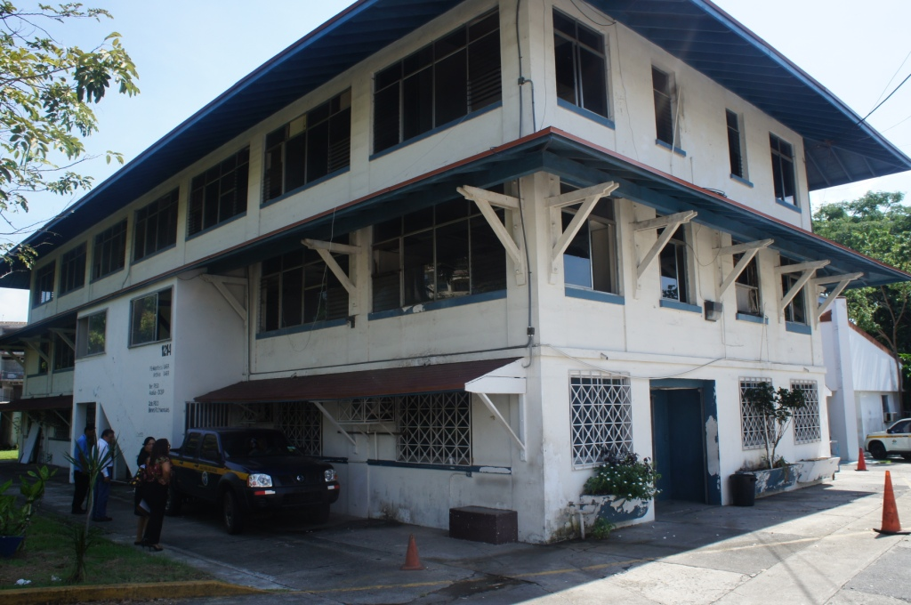

Ilustración 1: Edificio No 1214 en Amador a ser readecuado para la OSEGI (Niveles 2º y 3ro)

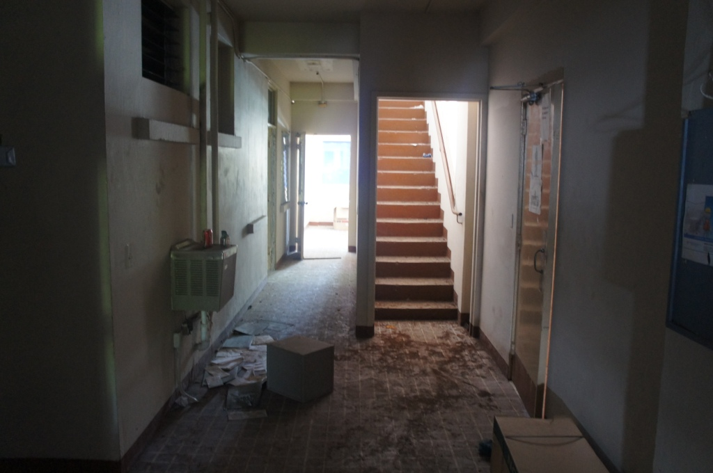

Ilustración 2: Área interior a readecuar en edificio 1214 en Amador

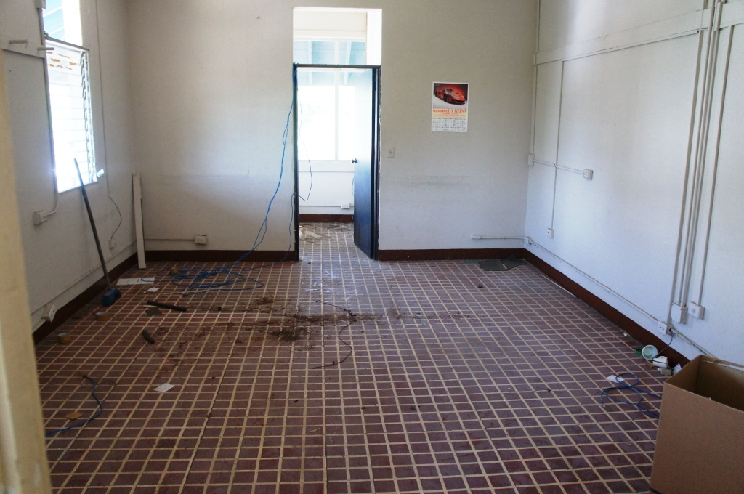

Ilustración 3: Área interior a remodelar en edificio No 1214 en Amador

- Readecuación y equipamiento de la actual planta física del SIEC

Las obras de readecuación para las oficinas del SIEC y para las oficinas del OV se llevarán a cabo en dos espacios seleccionados dentro del edificio No. 869 donde se encuentra la sede actual del SIEC, ubicada en el corregimiento de Ancón. Los trabajos incluyen la demolición de algunas paredes de gypsum existentes y el levantamiento de nuevas paredes de gypsum, chorreado de un entrepiso para crear un auditorio con capacidad para 60 personas, colocación de pisos de porcelanato, puertas y ventanas, reemplazo de toda la red eléctrica existente para adaptarla al sistema eléctrico actual, instalación de redes telefónicas y de cómputo, instalación de tuberías de PVC para suministro de agua y evacuación de aguas servidas. A continuación se presentan las principales características constructivas de ambas obras, así como el estado actual de los proyectos y su costo estimado y se incluyen fotos para mostrar las instalaciones existentes:

CARACTERÍSTICAS CONSTRUCTIVAS DE LA READECUACIÓN DE LA PLANTA FÍSICA DEL SIEC

Dirección donde estará ubicado | Corregimiento Ancón, sobre Avenida Santos Jorge frente a Aeropuerto Marcos A. Gelabert, mejor conocido como Aeropuerto Albrook, edificio 869
Topografía del terreno | Plana
Área total del terreno a utilizar (m2) | 1,883 m2
Área total de la construcción (m2) | 145 m2
Área total de huella de los edificios (m2) | 499 m2
Área total de parqueo (m2) | NA
Área verde (m2) | NA
Áreas deportivas (m2) | NA
Número de edificios a readecuar o a construir | 1
Materiales de construcción predominantes | Hormigón, acero, zinc, bloques de concreto, baldosas de cerámica, cielo raso de fibra mineral
Sistema de tratamiento de aguas residuales que se  utilizará durante la construcción | Servicios sanitarios portátiles, con servicio de limpieza contratado
Estado actual del proyecto de construcción | Los diseños de ingeniería y arquitectura, alcances y especificaciones, se encuentran en fase de confección por parte de una firma privada contratada para el efecto
Costo estimado de las obras (miles de €) | 92.3

- Ampliación y equipamiento de la infraestructura actual del Observatorio de la Violencia (OV)

CARACTERÍSTICAS CONSTRUCTIVAS DE LA AMPLIACIÓN DEL OV

Dirección donde estará ubicado | Corregimiento Ancón, sobre Avenida Santos Jorge frente a Aeropuerto Marcos A. Gelabert, mejor conocido como Aeropuerto Albrook, edificio 869
Topografía del terreno | Plana
Área total del terreno a utilizar (m2) | 1,883 m2
Área total de la construcción (m2) | 85 m2
Área total de huella de los edificios (m2) | 499 m2
Área total de parqueo (m2) | NA
Área verde (m2) | NA
Áreas deportivas (m2) | NA
Número de edificios a readecuar o a construir | 1
Materiales de construcción predominantes | Hormigón, acero, zinc, bloques de concreto, baldosas de cerámica, cielo raso de fibra mineral
Sistema de tratamiento de aguas residuales que se  utilizará durante la construcción | Servicios sanitarios portátiles, con servicio de limpieza contratado
Estado actual del proyecto de construcción | Los diseños de ingeniería y arquitectura, alcances y especificaciones, se encuentran en fase de confección por parte de una firma privada contratada para el efecto
Costo estimado de las obras (miles de €) | 92.0

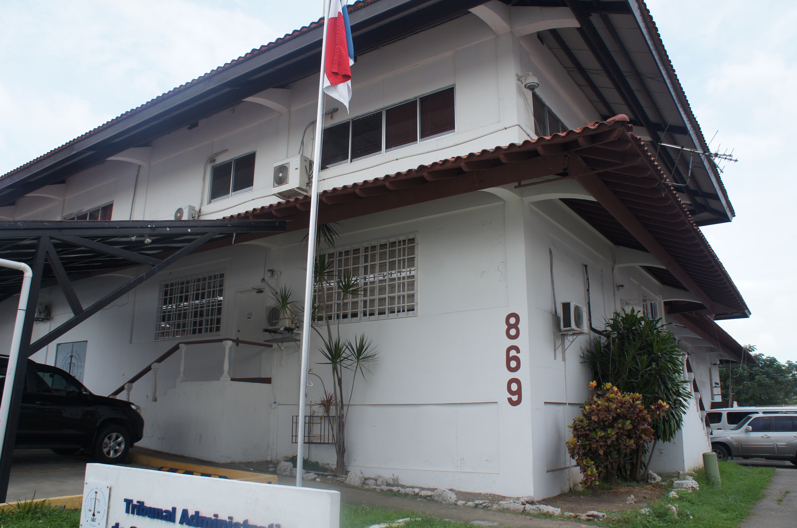

Ilustración 4: Edificio No 869 a readecuar para el SIEC y el OV

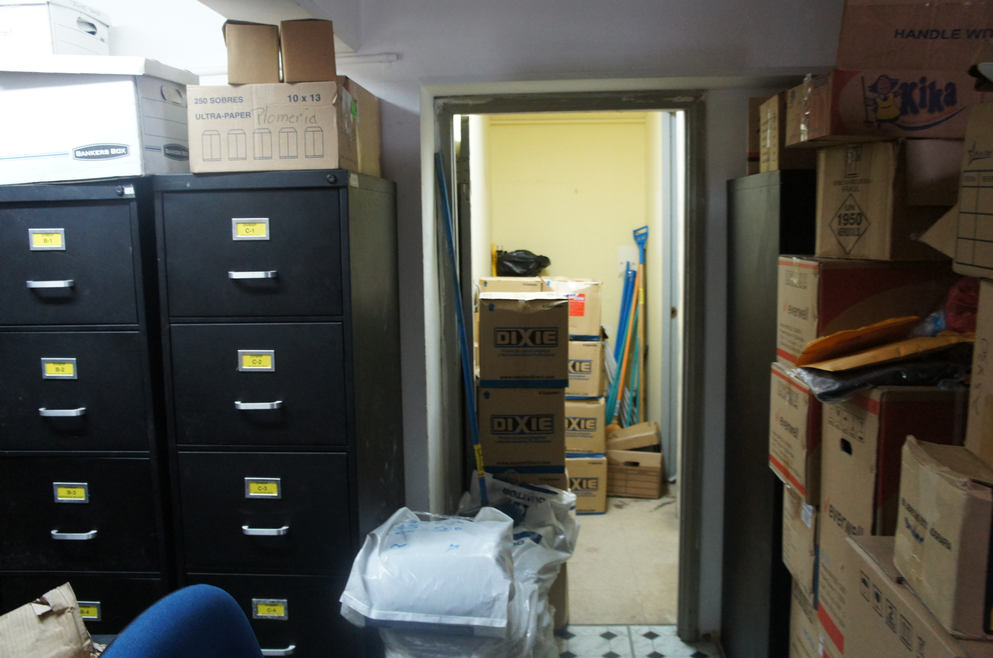

Ilustración 5: Área interior del edificio No 869 del SIEC / OV utilizada actualmente como archivo

- Construcción de un centro para custodia de menores en Pacora
Este Centro será construido en un lote contiguo al Centro de Cumplimiento que se financió con fondos del PROSI y el cual se encuentra cerca del Complejo Penitenciario La Joya, en el corregimiento de Pacora, el cual incluye los dos centros penitenciarios más importantes del país: La Joya y La Joyita.

La finca donde se encuentran estos centros es de propiedad del Estado, tiene una extensión de 2300 hectáreas y se ubica en la comunidad de Paso Blanco. Algunas parcelas se utilizan actualmente para la producción de maíz y ganado vacuno; pero la mayor parte del terreno está en descanso y se observa cubierto de una vegetación arbustiva y por pasto jaragua. Aparte de los edificios penales, se aprecian algunas viviendas campesinas muy dispersas.

En el lote seleccionado para la futura construcción del Centro de Custodia se pueden apreciar tres niveles, por lo que se anticipa que va a ser necesario realizar movimientos de tierra para la cimentación de las edificaciones, las vías de circulación y los campos deportivos.

El suministro de agua potable, al igual que se hizo con el Centro de Cumplimiento, se hará mediante la perforación de un pozo, la construcción de un tanque de almacenamiento y su distribución por gravedad a los puntos de consumo. Las aguas servidas serán pasadas por una planta de tratamiento y luego vertidas a una acequia de caudal variable, la cual desemboca en el río Pacora, en los límites de la finca.

A continuación se presentan las principales características constructivas de la obra a realizar, así como el estado actual del proyecto y su costo estimado y se incluyen fotos para mostrar las características del lote seleccionado:

CARACTERÍSTICAS CONSTRUCTIVAS DEL CENTRO DE CUSTODIA

Dirección donde estará ubicado | Este de la Ciudad de Panamá, Corregimiento de Pacora, Comunidad Paso Blanco, contiguo al Centro de Cumplimiento para Menores Infractores
Topografía del terreno | Superficie escalonada, con tres niveles
Área total del terreno a utilizar (m2) | 10 Has. (100,000 m2)  Terreno contiguo al del Centro de Cumplimiento para Menores Infractores
Área total de la construcción (m2) | 9,820.31 m2  área cerrada: 5,954.42 m2  área abierta: 3,865.89 m2
Área total de huella de los edificios (m2) | 4,746.98 m2
Área total de parqueo (m2) | 1226.50 m2
Área verde (m2) | 78,977.28 m2
Áreas deportivas (m2) | 5,850 m2
Número de edificios a readecuar o a construir | 16 edificios
Materiales de construcción predominantes | Hormigón, acero, zinc, bloques de concreto, baldosas de cerámica, cielo raso de fibra mineral
Sistema de tratamiento de aguas residuales que se  utilizará durante la construcción | Servicios sanitarios portátiles, con servicio de limpieza ccontratado
Estado actual del proyecto de construcción | Aún no se han desarrollado los planos con los diseños de ingeniería y arquitectura ni las especificaciones. Se contratará una firma privada para esta tarea.
Costo estimado de las obras (miles de €) | 2,500.0

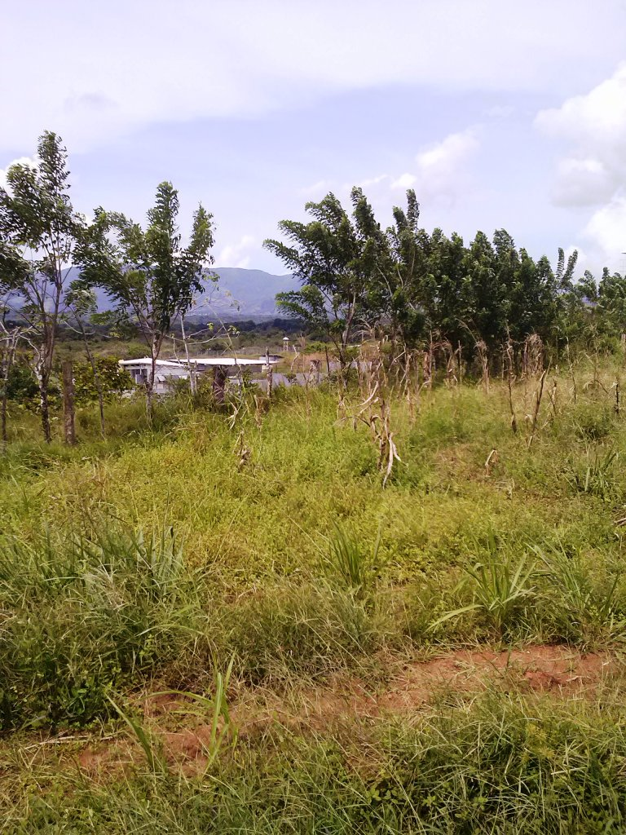

Ilustración 6: Vista parcial del lote con Centro de Cumplimiento al fondo

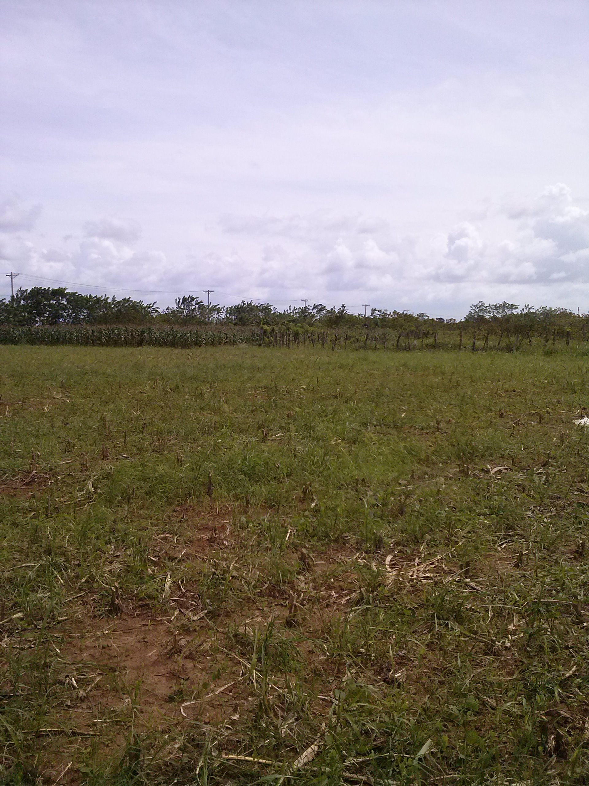

Ilustración 7: Nivel superior del lote con maizal al fondo

- Implementación de un Centro Integrado de Servicios a la Mujer
El Centro Integrado de Servicios a la Mujer estará a cargo del INAMU. Las obras a realizar incluyen:

Área Cerrada

Área telefónica y recepción, centro de espera para las mujeres y sus niños y niñas, 7 habitaciones con baño interno y 1 habitación personal (supervisora) de turno, cocina, comedor con capacidad para 21 personas, área para depósito de comida, lavandería, baños, depósito general, guardería, áreas de recreación y cultura, infoplaza -área de tecnología con 6 computadoras- para albergadas, clínica -2 cubículos médico / enfermería con servicio y baño interno, 2 aulas de clase (con docentes multigrados), vestíbulo, área de atención psicológica, área de atención socio-económica, área de atención legal, área de estudio –reuniones, biblioteca, auditorio, área de administración con servicio sanitario interno, espacio para 4 estaciones de trabajo, espacios para entidades vinculadas con la atención integral a víctimas de violencia. 8 espacios de 2 estaciones de trabajo cada una, garita de seguridad, centro de exhibición, talleres de: alta costura industrial y folclórica multicultural, computadoras, idiomas, electricidad- plomería, ebanistería –albañilería, bisutería – artesanías, otras actividades no tradicionales, circulación y pasillos.

Área abierta
Área deportiva -cancha de juegos, huerto - granja sostenible, adecuación de áreas verdes, estacionamiento.
Cerca Perimetral- doble cercado, cerca interna albergue y la cerca exterior
A continuación se detallan las características constructivas de las obras, el estado actual del proyecto y su costo estimado:

CARACTERÍSTICAS CONSTRUCTIVAS DEL CENTRO INTEGRADO DE SERVICIOS A LA MUJER

Dirección donde estará ubicado | Este dato aún no está disponible. De preferencia el Centro debería ser ubicado en el Municipio de San Miguelito, cerca de la comunidad de Samaria, sin embargo, dependerá de la disponibilidad del terreno.
Topografía del terreno | Terreno por definir
Área total del terreno a utilizar (m2) | 3000 m2
Área total de la construcción (m2) | 1326 m2
Área total de huella de los edificios (m2) | 1054 m2
Área total de parqueo (m2) | 100 m2
Área verde (m2) | 1846 m2
Áreas deportivas (m2) | No tiene
Número de edificios a readecuar o a construir | Un edificio de un nivel
Materiales de construcción predominantes | Hormigón, acero, zinc, bloques de concreto, baldosas de cerámica, cielo raso de fibra mineral
Sistema de tratamiento de aguas residuales que se  utilizará durante la construcción | Servicios sanitarios portátiles, con servicio de limpieza contratado
Estado actual del proyecto de construcción | Al 18 de noviembre de 2013: (i) Terreno no está definido; (ii) aún no se cuenta con diseños y especificaciones.
Costo estimado de las obras (miles de €) | 501.8

3. Situación Social y Ambiental
La Estrategia País 2010-2014 del BID ubica a Panamá en el grupo de las economías de América Latina con mayor potencial de crecimiento; pero advierte que si bien el país presenta altos niveles de crecimiento y grandes avances en el área fiscal, su desarrollo en los últimos años se ha caracterizado por grandes disparidades, tanto regionales como de oportunidades e incluso étnicas. Por otra parte, de acuerdo con el Fondo Monetario Internacional, con tasas de crecimiento real promedio del 8.5% anual, el PIB per cápita de los panameños se ha duplicado durante la última década. Este impresionante desempeño ha sido posible gracias a un crecimiento sostenido de la inversión pública y privada en medio de un ambiente económico estable respaldado por políticas prudentes. No obstante, la pobreza y la desigualdad, si bien se han reducido, se mantienen altas en comparación con países pares de la región. En este contexto, es necesaria una agenda de reformas para apoyar un crecimiento sostenido y socialmente inclusivo.
Paralelo a esta situación social, el fenómeno de la inseguridad se ha puesto de manifiesto en Panamá. El “Informe Sobre Desarrollo Humano para América Central 2009-2010” del PNUD muestra que los homicidios por 100 mil habitantes en Panamá pasaron de nueve en el año 2000 a diecinueve en el año 2008, representando así la tendencia de crecimiento más alta de toda la región. En su informe más reciente: “Seguridad Ciudadana con Rostro Humano: diagnóstico y propuestas para América Latina” (2013), el mismo PNUD determina que ya a partir del 2009 esa tasa ha comenzado a disminuir, aunque de manera leve y que, cuando se compara con todos los demás países de América Latina, Panamá se mantiene en el grupo de países con niveles de homicidio altos.
De acuerdo con el PNUD, cuatro conjuntos de variables permiten explicar las vulnerabilidades de América Latina al delito y la violencia: 1. La estructura económica que ha condicionado un crecimiento económico sin calidad y centrado en el consumo, una movilidad social insuficiente, generando incluso un “delito aspiracional”; 2. los cambios en las instituciones sociales, como el aumento de las familias mono-parentales, la alta deserción escolar y el crecimiento urbano acelerado; 3. los facilitadores -armas, alcohol y drogas-, y 4. la falta de capacidades institucionales de los Estados latinoamericanos especialmente en materia de procuración de justicia.

El informe del PNUD analiza las principales expresiones del delito y la violencia que afectan a los ciudadanos latinoamericanos: el delito callejero, la delincuencia organizada, la violencia ejercida por y en contra de los jóvenes, la violencia de género, la violencia ilegal por parte de actores estatales y la corrupción. No todo lo que ocurre en la región se explica por el crimen organizado trasnacional: éste opera en un contexto complejo de delito y violencia locales, que ocurren tanto en ámbitos privados como en el ámbito público. Es el entrecruce entre estas amenazas lo que permite explicar el deterioro de la seguridad en la región y el surgimiento de espirales de violencia en algunas ciudades y subregiones de América Latina.

Es importante destacar que el informe hace un esfuerzo sistemático por señalar las necesidades y las demandas específicas de los jóvenes y de las mujeres en el ámbito de la seguridad ciudadana. Los jóvenes, en particular los hombres jóvenes en condiciones de exclusión y baja movilidad social, se han convertido en el grupo más afectado por los altos niveles de violencia letal que caracterizan a la región. Las mujeres por su parte, tanto niñas como adultas, enfrentan amenazas a su integridad física, emocional y material, que suelen ser invisibilizadas y que demandan la acción urgente por parte del Estado para ser prevenidas y sancionadas de manera efectiva.

El estudio del Latin American Public Opinion Project (LAPOP) sobre la cultura política de la democracia en Panamá, publicado en 2010, concluye que los panameños más jóvenes que viven en ciudades de tamaño mediano y en el área metropolitana de la ciudad de Panamá tienen más probabilidades de ser víctimas de la delincuencia. El estudio de LAPOP señala que los panameños que viven en las ciudades de tamaño mediano son significativamente más vulnerables a los crímenes que aquellos que viven en ciudades de otros tamaños. Casi el 24% de los residentes de las ciudades de tamaño mediano dicen que fueron víctimas de un delito en el último año, en comparación con el 7,5% en las zonas rurales, 5,7% en ciudades pequeñas, 12,4% en las grandes ciudades y 14,4% en la capital. Las tasas de victimización en la capital y en ciudades medianas y grandes superan la media nacional (11,3%). Las diferencias entre las edades es pequeña, pero los panameños más jóvenes tienen mayor probabilidad de ser víctimas de la delincuencia.

Por otra parte, el análisis revela que el género, la educación y la riqueza no son factores estadísticamente significativos en la explicación de quiénes son víctimas de la delincuencia. A pesar de esto, debe destacarse que la violencia de género es una realidad que con frecuencia se oculta y por lo tanto tiende a no reflejarse adecuadamente en encuestas como la del LAPOP. En agosto del 2013 la directora del Instituto Nacional de la Mujer (INAMU) reportó que para el año 2012 se recibieron 90 casos de mujeres que interpusieron una denuncia por violencia y se encuentran en un albergue de la entidad, mientras que fueron 443 consultas; en 2011 se aceptaron a 86 mujeres en estos recintos y se dieron 435 orientaciones. En tanto, para el 2010, 96 mujeres entraron a los albergues y 250 a las orientaciones. “En los últimos años, el panorama ha cambiado en cuanto a la incidencia de casos por violencia contra las mujeres, pues de las 53 mujeres muertas el año pasado por algún tipo de violencia, la mayoría de los casos se dio por la vulnerabilidad por el género”, acotó.

Consistente con estas realidades, la Estrategia País 2010-2014 del BID establece como uno de sus objetivos generales el mejoramiento de las oportunidades de inclusión social para las regiones y esferas sociales menos desarrolladas y, de manera específica, entre otros, el incremento de la seguridad ciudadana. De hecho, aunque Panamá es una de las tres naciones con tasas de homicidios más bajas de Centroamérica, existe una fundada preocupación de que se contagie de la violencia prevaleciente en el triángulo norte del istmo –El Salvador, Honduras y Guatemala y de que Panamá, junto con Costa Rica y Nicaragua se conviertan en refugios del narcotráfico que alimenta la violencia en los otros países.

En el campo de la protección ambiental, la promulgación de la Ley 41 de 1998, que crea la Autoridad Nacional Ambiental (ANAM) en sustitución del Instituto Nacional de Recursos Naturales (INRENARE), representa un hito histórico. Antes de dicha ley se hacían referencias vagas al medio ambiente en la Constitución (Régimen Ecológico - Capítulo 7), en el Código Sanitario de 1947, en el Código Agrario de 1962, en el Capítulo VI sobre protección del medio ambiente del Tratado del Canal de 1977, en el Decreto No. 39 de 1966, “por el cual se expide la legislación Forestal de la Republica”, en la Ley 24 de 1992, que deroga el decreto anterior y “Por la cual se establecen incentivos y se reglamenta la actividad de reforestación en la Republica de Panamá”, en La Ley 1 del 3 de febrero de 1994 “Por la cual se establece la legislación Forestal en la Republica de Panamá y se dictan otras disposiciones”, crea el INRENARE y que en su Articulo 7, reformado por la Ley 30 del 30 de diciembre de 1994, establece la obligación a todas las empresas privadas, `publicas o mixtas, de presentar un Estudio de Impacto Ambiental, cuando estas obras afecten el ambiente.

Forman parte de la legislación ambiental bajo la responsabilidad primaria de la ANAM, las siguientes normas legales: Ley N° 1 de 3 de febrero de 1994 (Ley Forestal), Ley Nº 24 de 23 de noviembre de 1992 (Ley de Incentivos a la Reforestación), Ley Nº 24 de 7 de junio de 1995 (Vida Silvestre), Resolución Nº J.D. 022-92 de 02 de septiembre de 1992 que establece el Sistema Nacional de Áreas Protegidas, Resolución N° J.D. 09-94, de 28 de junio de 1994 (define las categorías de manejo, 17 en total), Decreto Ley N° 35 de 22 de septiembre de 1966 (sobre el uso de las aguas). También conforman la referida legislación una gran cantidad de leyes en materia de regulaciones y convenios internacionales relacionados con el tema ambiental y los recursos naturales.

La Ley 41, General del Ambiente en su Artículo 28 establece que los Estudios de Impacto Ambiental serán hechos por Consultores Ambientales idóneos. Este articulo esta regulado por el Decreto Ejecutivo 123 del 14 de agosto de 2009, que en su Artículo 58 expone que se encuentran habilitados aquellos Consultores Autorizados inscritos en el registro de consultores Ambientales de la ANAM.

Además, el marco regulatorio anteriormente indicado incluye las siguientes reglamentaciones: Resolución J.D. 05-98 de 22 de enero de 1998 (reglamento de la Ley Forestal), Decreto Ejecutivo N° 89 de 8 de junio de 1993 (reglamento de la Ley de Incentivos a la Reforestación), Decreto Ejecutivo Nº 59 de 16 de marzo de 2000 (reglamento sobre los Estudios de Impacto Ambiental) que es derogado por el Decreto 209 de septiembre del 2006, el cual a su vez es mejorado mediante el Decreto Ejecutivo 123 del 14 de agosto de 2009, Decreto N° 55 de 13 de junio de 1973 (Reglamento sobre servidumbres de aguas), Decreto Ejecutivo N° 70 de 27 de julio de 1973 (reglamento sobre el otorgamiento de permisos o concesiones de agua).
Si bien es cierto el programa no financia obras de impacto significativo sobre el medio ambiente, las mismas se diseñarán, ejecutarán y serán sometidas a seguimiento consistentes con las leyes y reglamentación locales y con las provisiones establecidas en las políticas operativas del BID.
Lo anterior confirma que el programa propuesto apunta en la dirección correcta al propiciar soluciones perdurables a los problemas de inseguridad y que lo hace de manera sostenible al atacar las diferencias de género entre las victimas de la inseguridad, al apegarse a la legislación ambiental vigente y a las salvaguardias del BID y al incentivar la desconcentración de actividades y la adopción de tecnologías verdes.

4. Impactos y Riesgos Ambientales y Sociales
Ambientales
No se espera que el programa produzca impactos ambientales adversos significativos. Las especificaciones técnicas de las obras de ampliación y mejoramiento así como las obras nuevas financiadas con el Programa requerirán que los contratistas obtengan los permisos de construcción de las municipalidades y por lo tanto dichos permisos estarán acordes con el ordenamiento territorial de cada municipio y con las normas de zonificación de la Dirección de Desarrollo Urbano del Ministerio de Vivienda. Así mismo, los contratistas deberán obtener las licencias ambientales, y asegurarse que las obras cumplen con las políticas operativas del BID. En consecuencia, deberán incorporar todas las medidas de mitigación de impactos ambientales negativos previstas en la legislación nacional y en las salvaguardias del BID. Los documentos y las condiciones de licitación incluirán referencia específica a la necesidad de cumplir con tales medidas y el monitoreo de su cumplimiento será parte del Reglamento Operativo del programa.
Donde ya existen obras construidas, como es el caso de los edificios del OSEGI, del SIEC y del OV, no se anticipan impactos significativos que pudieran poner en riesgo el entorno natural, ni a pobladores ubicados en el área de influencia directa e indirecta donde se realizarán los trabajos. La construcción de los nuevos edificios del Centro de Custodia de Pacora puede presentar moderados niveles de riesgo y por lo tanto se desarrollará un adecuado manejo para asegurar que dichas obras sean ambiental y socialmente sostenibles, y que cumplan tanto con la legislación ambiental nacional como con las Políticas y Salvaguardias Ambientales y Socioculturales del Banco.
Tampoco se prevé la ocurrencia de impactos socio-ambientales acumulativos como producto de la ejecución de las obras.
Construcción
Durante la construcción de las obras pueden ocurrir impactos ambientales negativos. Estos impactos han sido debidamente ponderados y se concluyó que los mismos estarán confinados exclusivamente a los sitios de construcción y que su duración se limitará al tiempo que se requiera para preparar y concluir las obras. Se han diseñado medidas para mitigar estos impactos, tal como se detalla en la próxima sección, y las mismas serán incluidas en el Reglamento Operativo del programa.
Las labores durante la etapa de construcción del programa no generarán impactos negativos significativos, pues serán de pequeña a mediana magnitud y poco complejas desde el punto de vista constructivo. La principal labor será la remoción de vegetación y el movimiento de tierra para la conformación de terrazas de cimentación donde se levantarán los edificios, áreas de parqueo y, de ser necesario, plantas de tratamiento de aguas servidas.
Se anticipa la ocurrencia de los siguientes efectos durante la fase de construcción:
Calidad del aire: como los trabajos de conformación de terrazas acostumbran a programarse durante la época seca, con maquinaria y vehículos pesados, se produce polvo. Esta alteración es temporal y no afecta un área muy grande más allá del sitio de construcción. En el caso específico de las obras de remodelación de los edificios del OSEGI, del SIEC y del OV, también puede producirse polvo. Ruido: se experimentará un aumento del nivel de ruido, aunque no afectará la salud de los trabajadores ni de los vecinos. Suelo: habrá pérdida moderada de suelo. Agua: no se espera que ocurra afectación de aguas superficiales ni subterráneas. Desechos Sólidos se producirán escombros y material sobrante como madera, cemento, concreto, piedra, arena, hierro y otros metales, vidrio, cajas, bolsas y otros empaques y gypsum, sin repercusiones significativas en el entorno. Desechos líquidos: los únicos que se producirán serán algunos sobrantes de pinturas y solventes y aguas residuales procedentes de servicios sanitarios temporales.
Operación:
Ruido: La operación de algunas de las facilidades puede resultar en molestias moderadas por generación de ruido. Tal es el caso de los campos deportivos del Centro de Custodia de Pacora y el aumento de tráfico vehicular al aumentar las visitas a los internos. Sin embargo, no será excesivo y al estar en una zona semi-rural, no habrá mayor afectación a la tranquilidad del vecindario. Substancias tóxicas: No habrá manipulación de este tipo de substancias en ninguna de las instalaciones cubiertas por el programa. Desechos sólidos y líquidos: se prevé únicamente la generación de aguas negras domésticas las que serán recolectadas por medio de cajas de registro y tratadas antes de devolverlas a los cauces de ríos y quebradas o vertidas luego a la red de alcantarillado sin tener repercusiones en las aguas subterráneas o superficiales. En cuanto a los desechos sólidos (restos de comida, papel, cartón, plásticos, envases y embalajes, etc.) serán recolectados y separados para reciclarlos.
En el siguiente cuadro se resumen los impactos para cada obra individual, su clasificación del riesgo y las medidas de mitigación:

Obra | Impactos Negativos Potenciales | Clasificación del Riesgo | Medidas de Mitigación
I  Adecuación de Infraestructura física en el MINSEG para implementación de la EPSC | Construcción  Calidad del aire: polvo  Ruido: aumento por uso de maquinaria  Suelo: No se anticipa ningún movimiento de tierra  Desechos Sólidos escombros, envases plásticos, metales, gypsum, vidrio  Desechos Líquidos: pinturas, solventes, aguas residuales  Otros: Posibilidad de ocurrencia de accidentes durante las obras  Operación  Calidad del aire: No se esperan impactos negativos  Ruido: no se esperan impactos negativos  Substancias tóxicas: no se manipularán substancias de este tipo en las instalaciones  Desechos sólidos y líquidos: aguas negras domésticas, restos de comida, papel, cartón, plásticos, envases y embalajes | Impactos locales, de menor escala, típicos de obras menores de construcción  Impactos menores asociados a la circulación de vehículos. | Elaboración de Manual Operativo de cada componente.  Medidas específicas de control ambiental de ejecución de las obras, las cuales están previstas en las normativas locales e identificadas en el IGAS y que serán parte del Manual Operativo y de los carteles de licitación.  Se aplicarán medidas de seguridad del trabajo y de la población durante las obras.
II  Readecuación y equipamiento de la actual planta física del SIEC | Construcción  Calidad del aire: polvo  Ruido: aumento por uso de maquinaria  Suelo: No habrá movimientos de tierra  Desechos Sólidos: escombros, envases plásticos, metales, gypsum, vidrio  Desechos líquidos: pinturas, solventes, aguas residuales  Otros: Posibilidad de ocurrencia de accidentes durante las obras.  Operación  Calidad del aire: no se esperan impactos negativos  Ruido: no se esperan impactos negativos  Substancias tóxicas: no se generarán substancias tóxicas  Desechos sólidos y líquidos: aguas negras domésticas, restos de comida, papel, cartón, plásticos, envases y embalajes | Impactos locales, de menor escala, típicos de obras menores de construcción. | Elaboración de Manual Operativo de cada Componente.  Medidas específicas de control ambiental de ejecución de las obras, las cuales están previstas en las normativas locales e identificadas en el IGAS y que serán parte del Manual Operativo y de los carteles de licitación.  Se aplicarán medidas de seguridad del trabajo y de la población durante las obras.
III  Ampliación y equipamiento de la infraestructura actual del Observatorio de la Violencia (OV) | Construcción  Calidad del aire: polvo  Ruido: aumento por uso de maquinaria  Suelo: no habrá movimientos de tierra  Desechos Sólidos escombros, envases plásticos, metales, gypsum, vidrio  Desechos Líquidos: pinturas, solventes, aguas residuales  Otros: Posibilidad de ocurrencia de accidentes durante las obras  Operación  Calidad del aire: no se esperan impactos negativos  Ruido: no se esperan impactos negativos  Substancias tóxicas: no habrá emisión de substancias tóxicas  Desechos sólidos y líquidos: aguas negras domésticas, restos de comida, papel, cartón, plásticos, envases y embalajes | Impactos locales, de menor escala, típicos de obras menores de construcción | Elaboración de Manual Operativo de cada componente.  Medidas específicas de control ambiental de ejecución de las obras, las cuales están previstas en las normativas locales e identificadas en el IGAS y que serán parte del Manual Operativo y de los carteles de licitación.  Se aplicarán medidas de seguridad del trabajo y de la población durante las obras.
IV  Construcción de un centro para custodia de menores en Pacora | Construcción  Calidad del aire: polvo común  Ruido: aumento por operación de maquinaria  Suelo: pérdida moderada en la construcción de espacio para actividad física, cimentación de de nuevos edificios y construcción de área de dormitorios, aulas y parqueo  Desechos Sólidos: escombros, envases plásticos, metales, gypsum  Desechos líquidos: pinturas, solventes, aguas residuales  Otros: Posibilidad de ocurrencia de accidentes durante las obras.  Operación  Calidad del aire: no se esperan impactos negativos  Ruido: no se esperan impactos negativos  Substancias tóxicas: no se generarán emisiones de substancias tóxicas  Desechos sólidos y líquidos: aguas negras domésticas, restos de comida, papel, cartón, plásticos, envases y embalajes | Impactos locales, de menor escala, típicos de obras menores de construcción.  Impactos menores asociados a la circulación de vehículos. | Elaboración de Manual Operativo de cada Componente.  Medidas específicas de control ambiental de ejecución de las obras, las cuales están previstas en las normativas locales e identificadas en el IGAS y que serán parte del Manual Operativo y de los carteles de licitación.  Se aplicarán medidas de seguridad del trabajo y de la población durante las obras.
V  Implementación de un Centro Integrado de Servicios a la Mujer | Construcción  Calidad del aire: polvo  Ruido: aumento por uso de maquinaria y equipo  Suelo: posible erosión por movimiento de tierra para cimentación.  Desechos Sólidos escombros, envases plásticos, metales, gypsum, vidrio  Desechos Líquidos: pinturas, solventes, aguas residuales  Otros: Posibilidad de ocurrencia de accidentes durante las obras  Operación  Calidad del aire: no se esperan impactos negativos  Ruido: no se esperan impactos negativos  Substancias tóxicas: no se generarán emisiones de substancias tóxicas  Desechos sólidos y líquidos: aguas negras domésticas, restos de comida, papel, cartón, plásticos, envases y embalajes | Impactos locales, de menor escala, típicos de obras menores de construcción | Elaboración de Manual Operativo de cada componente.  Medidas específicas de control ambiental de ejecución de las obras, las cuales están previstas en las normativas locales e identificadas en el IGAS y que serán parte del Manual Operativo y de los carteles de licitación.  Se aplicarán medidas de seguridad del trabajo y de la población durante las obras.
Sociales
Las intervenciones propuestas tendrán un impacto social positivo muy alto al fortalecer los servicios y las capacidades de las instituciones participantes y de la sociedad civil –principalmente las victimas, para enfrentar los impactos directos de la violencia y la criminalidad sobre grupos vulnerables. La acción preventiva del enfoque de género que será aplicada en la ejecución del programa tendrá impactos positivos considerables. La atención a víctimas de delitos mitiga los efectos de la re-victimización, que afecta más a las mujeres que a los hombres. Por su parte, la incorporación de una línea de acción afirmativa en la capacitación de agentes, en los que se puede privilegiar la participación de mujeres, mejorará la atención de mujeres víctimas. Al promover la participación femenina en el componente de acción comunitaria, en la cual las mujeres pueden jugar un papel relevante en la prevención de delitos, el programa ayudará a prevenir la violencia familiar y a disminuir la violencia juvenil.
A través de las mejoras en la recolección y análisis de datos, de las encuestas de victimización, de las campañas de sensibilización y de la capacitación de policías en seguridad ciudadana, el programa también le ayudará a la sociedad civil a participar en la identificación de los factores que contribuyen al crimen y a la violencia y a desarrollar e implementar soluciones. Para la elaboración del Plan de Operaciones Simplificado (POS) se construyó una matriz de resultados en la que se muestran las estimaciones de una amplia gama de impactos, dentro de los que se destacan las reducciones significativas en la victimización de jóvenes y adultos, en la participación de jóvenes en casos de violencia en los colegios, en los delitos de agresión sexual, en el número de reincidentes, en el número de jóvenes que no estudian o trabajan, en la deserción escolar; así como aumentos significativos en el número de denuncias ante la policía comunitaria y en el número de jóvenes que concluyen el ciclo escolar pre-medio. Para precisar el monto total de estos beneficios, se diseñó la metodología para evaluación de impacto del PROSI, la cual se estará llevando a cabo en el primer semestre de 2014.

5. Marco Legal y Normativo
Legislación Ambiental de Panamá aplicable a los trabajos de reacondicionamiento y de construcción financiados por el programa
Reglamento del Uso De Las Aguas (Decreto Ley 35 de 1966)
Constitución Política de Panamá (1972)
Capítulo 7: Régimen Ecológico.
Ley General del Ambiente de la República de Panamá (Ley No. 41 del 1ro de julio de 1998)
Establece los principios y normas básicas para la protección, conservación y recuperación del medio ambiente. El título IV, Capítulo II legisla el proceso de evaluación de impacto ambiental
Reglamento para la conformación y funcionamiento de las comisiones consultivas ambientales (Decreto Ejecutivo No. 57 de 2000)
Reglamenta también los mecanismos de consulta pública y los procedimientos para formular denuncias.
Cronogramas de cumplimiento para la caracterización y adecuación a los reglamentos técnicos para descargas de aguas residuales (Resolución AG-0026-2002 de la ANAM)
Establece cronogramas para el cumplimiento de los reglamentos técnicos DGNTI-COPANIT 35-2000 Y DGNTI-COPANIT 39-2000. Lista las actividades económicas según la Clasificación Internacional Uniforme (CIIU) y define los umbrales contaminantes significativos para cada industria.
Reglamento para el control de los ruidos en espacios públicos, áreas residenciales o de habitación, así como en ambientes laborales (Decreto ejecutivo 306 de 2002)
Reglamento para aprobación de planos (MOP, 2003)
Reglamento de Diseño Estructural para la República de Panamá (MOP Resolución JTIA 639 de 2004)
Incluye además normas sísmicas y remodelación de estructuras y otras facilidades.
Niveles de ruido para áreas residenciales e industriales (Decreto Ejecutivo No. 1 de 2004)
Delitos contra el ambiente tipificados en el Código Penal (Ley 5 de 2005)
Tipifica los delitos contra los recursos naturales y la vida silvestre, los delitos de tramitación, aprobación y cumplimiento de documentación ambiental y los delitos contra la normativa urbanística y disposiciones comunes.
Reglamento de ordenamiento territorial para el desarrollo urbano (Ley No 6 de 2006)
Además de regular la zonificación y uso del suelo, entre otros, incluye normas para la superación de barreras arquitectónicas o urbanísticas, que permita el uso de los espacios a personas con discapacidad.
Reglamento del Proceso de Evaluación de Impacto Ambiental (Decreto Ejecutivo 123 del 14 de agosto de 2009)
Deroga el Decreto Ejecutivo 209 de 5 de septiembre 2006. Reglamenta el Capítulo II del Título IV de la Ley 41 del 1 de Julio de 1998.
Legislación Social de Panamá aplicable a los trabajos de construcción financiados por el programa
Igualdad de Oportunidades para las Mujeres (Ley No. 4 –de 1999)
Reglamento técnico sobre ruido ocupacional (DGNTI-COPANIT 44-2000)
Reglamento de higiene y seguridad industrial – vibraciones (Reglamento técnico DGNTI-COPANIT 45-2000)
Fija las normas para prevenir vibraciones que puedan alterar la salud de los trabajadores.
Sustancias Químicas (DGNTI-COPANIT 43-2001)
Transparencia en la gestión pública, acción de hábeas data y otras disposiciones (Ley N° 6 de 2002)
Prevención y Tipificación de Delitos contra la Integridad y la Libertad Sexual (Ley No. 16 de 2004)
Reglamento Técnico de Soldadura (Resolución No. JTIA 799 de 18 de junio de 2008)
Reglamento de la Seguridad, Salud e Higiene en la Industria de la Construcción (Decreto Ejecutivo No. 2 de 15 de febrero de 2008)
Higiene y Seguridad Industrial – Sistema de Barandas, Condiciones de Seguridad (Resolución No. 01 de 14 de abril de 2009 Oficializa el Reglamento Técnico DGNTI-COPANIT 81C2009)
Procedimiento para Obtener Permisos de Construcción, Demolición y Ampliación / Remodelación
En Panamá los permisos de construcción son otorgados por los gobiernos distritales o municipales. En el caso de las obras financiadas por el programa, la mayoría de las cuales están localizadas en el Distrito de la ciudad de Panamá, la aprobación de permisos está reglamentada en el Acuerdo Nº 116 de 9 de julio de 1996 del Consejo Municipal de Panamá, posteriormente reformado por el Acuerdo No 164 de 27 de diciembre de 2007 del mismo Consejo. En cuanto a las disposiciones sobre construcción, adiciones de estructuras, mejoras, demoliciones y movimientos de tierra en el distrito se establece lo siguiente:
Para obtener el Permiso de Construcción con el objeto de realizar construcciones, reparaciones, adiciones a edificios o ejecutar cualquiera de las obras a que se refiere este Acuerdo, el profesional idóneo o empresa constructora deberá cumplir con los siguientes requisitos:

- Presentar solicitud en papel habilitado dirigida al Director de Obras y Construcciones Municipales, en donde conste: descripción de la obra, la ubicación del lote, registro de la propiedad (finca, tomo, folio o su equivalente), nombre del dueño, de la construcción y del propietario del terreno en que se ha de edificar y valor aproximado de la obra. Esta solicitud deberá estar refrendada y sellada por el responsable técnico de la obra

- En aquellas obras en las que de acuerdo con las reglamentaciones de la Junta Técnica de Ingeniería y Arquitectura se requiera de un profesional residente, se indicará en la solicitud el nombre del profesional residente. Entiéndase por profesional residente, únicamente aquel que se encuentra en el sitio en que se lleva a cabo la obra, durante todo el tiempo en que se desarrollen trabajos en tal lugar.

- Acompañar a esta solicitud los permisos expedidos por la Oficina de Seguridad para la prevención de incendios del Cuerpo de Bomberos de Panamá, del Departamento de Saneamiento Ambiental del Ministerio de Salud, el Certificado de Paz y Salvo Municipal y el recibo de pago de la Tarifa establecida en el Artículo 12 del Decreto Nº 15 de 2007 a nombre del Ministerio de Trabajo y Desarrollo Laboral (fondo de seguridad ocupacional, salud e higiene en el trabajo).
Procedimiento para obtener Licencias Ambientales
El Reglamento del Capítulo II del Título IV de la Ley del Ambiente de Panamá establece los siguientes tipos de estudios que deben realizarse y procedimientos que deben seguirse cuando se emprendan las acciones necesarias para la planificación, la construcción de edificaciones, el desarrollo de actividades productivas o el desarrollo de servicios, incluyendo aquellas necesarias para el abandono o el cierre técnico, en la medida que estas acciones humanas alteren o destruyan elementos de ambiente o generen residuos, materiales tóxicos y/o peligrosos:

Estudio de Impacto Ambiental Categoría I: Documento de análisis aplicable a los proyectos, obras o actividades incluidas en la lista taxativa prevista en el Artículo 16 de este Reglamento que generan impactos ambientales negativos no significativos y que no conllevan riesgos ambientales negativos significativos. El Estudio de Impacto Ambiental Categoría I se constituirá en una declaración jurada debidamente notariada.

Estudio de Impacto Ambiental Categoría II: Documento de análisis aplicable a los proyectos, obras o actividades incluidos en la lista taxativa prevista en el Artículo 16 de este Reglamento, cuya ejecución puede ocasionar impactos ambientales negativos de carácter significativo que afectan parcialmente el ambiente, y que pueden ser eliminados o mitigados con medidas conocidas y de fácil aplicación.

Estudio de Impacto Ambiental Categoría III: Documento de análisis aplicable a los proyectos, obras o actividades incluidos en la lista taxativa prevista en el Artículo 16 de este Reglamento, cuya ejecución puede producir impactos ambientales negativos de significación cuantitativa o cualitativa, se generan impactos acumulativos y sinérgicos que ameriten un análisis más profundo.

Los proyectos de inversión, públicos y privados, obras o actividades, de carácter nacional, regional o local, y sus modificaciones, que estén incluidas en la lista taxativa contenida en el Artículo 16 de este Reglamento, deberán someterse al Proceso de Evaluación de Impacto Ambiental antes de iniciar la realización del respectivo Proyecto. Una vez presentada y aprobada la declaración jurada para los Estudios de Impacto Ambiental Categoría I, o emitida la Resolución Ambiental que aprueba la realización del Proyecto para los Estudios de Impacto Ambiental Categoría II o III, podrán iniciarse los Proyectos sometidos al Proceso de Evaluación de Impacto Ambiental que hayan sido aprobados. El proceso de evaluación inicia cuando el Estudio de Impacto Ambiental se reciba o ingrese en la instancia de la ANAM facultada para este fin.

Ninguno de los proyectos, obras o actividad es afectos a la exigencia de someterse al Proceso de Evaluación de Impacto Ambiental, podrán iniciar su ejecución sin contar con la aprobación de la Declaración Jurada notariada para los Estudios de Impacto Ambiental Categoría I y con la Resolución Ambiental de la Autoridad Nacional del Ambiente para los Estudios de Impacto Ambiental Categoría II y III.

Los permisos y/o autorizaciones relativas a proyectos, obras o actividades sujetas al proceso de evaluación de impacto ambiental, otorgados por otras autoridades competentes de conformidad con la normativa aplicable, no implican la viabilidad ambiental para dicho proyecto, obra o actividad, los cuales serán otorgados una vez se emita la correspondiente Resolución Ambiental o se apruebe la Declaración Jurada según corresponda.

Toda la tramitación de estos estudios y procedimientos se debe realizar ante la ANAM.

6. Manejo de Impactos y Riesgos Ambientales, Sociales, de Salud y Laborales
El manejo de impactos y riesgos ambientales, sociales, de salud y laborales se realizará en cada una de las etapas del ciclo del programa:
(i) En la formulación del programa
- Presentar al Banco prueba y la debida documentación sobre la disposición del terreno (propiedad y posesión), de acuerdo con las especificaciones requeridas para cada tipo de construcción.
- Un informe de consulta y participación de la comunidad para el diseño de la obra.
- Adecuados sistemas para mitigar los riesgos potenciales asociados con ruido, manejo de desechos y otros.
(ii) En la construcción de las obras financiadas por el programa:
Todas las obras desarrolladas bajo este programa contarán con los permisos de construcción los cuales certificarán que las obras a realizar cumplen con las especificaciones estructurales, eléctricas, de suministro, disposición y tratamiento de agua, así como de localización y acatamiento de restricciones ambientales y de uso del suelo, tales como alineamientos en zonas de protección de nacientes, ríos, quebradas, arroyos, lagos y embalses naturales o artificiales y acuíferos. Todas las construcciones contarán además con licencia ambiental.
Medidas de mitigación
Para mitigar los impactos negativos que pueden presentarse durante la fase de construcción de las obras, descritos en el Capítulo 4, se aplicarán las siguientes medidas:
- Se delimitarán las áreas de trabajo y las áreas de cobertura vegetal que permanecerán intactas. En los casos que aplique, por el tamaño del terreno, se señalarán todos los árboles para evitar su tala. La señalización de límites y árboles será clara, de tal forma que se respeten dichos límites y no se generen alteraciones y afectaciones innecesarias.
- No se permitirá la quema del material vegetal resultante de la limpieza de malezas o poda de árboles.
- En el caso de trabajos de conformación de terrazas, el suelo orgánico se colocará en montículos, no mayores de 1.5 metros de altura sin compactarse. El área destinada al apilamiento temporal del material removido, debe considerar lo siguiente: a) Estará limpia de cualquier material y residuo; b) Tendrá una pendiente en un rango de 2-5%; y c) No se apilará el suelo orgánico en las áreas de protección de las quebradas.
- El material orgánico deberá ser utilizado en las labores de resiembra de vegetación.
- Para el caso de excavaciones para la construcción de las instalaciones hidráulicas (aguas negras, agua lluvia), y cuando sea necesario que el personal trabaje dentro de la zanja y ésta tenga una profundidad de 1.20 metros o mayor, se deberán proteger las paredes de la zanja a fin de evitar derrumbes que afecten a los trabajadores.
- En el caso de que los trabajos de construcción se realicen en época de lluvias, se tomarán medidas para mitigar la erosión del suelo y arrastre de sedimentos.
- Durante la etapa de construcción, todos los trabajadores tendrán acceso a servicio sanitario portátil (1 por cada 20 trabajadores).
- En caso de accidentes de trabajo, se utilizará el botiquín de primeros auxilios ubicado en el lugar del proyecto, el cual contendrá como mínimo: algodón, pomadas, antibióticos, cicatrizantes, desinflamatorios, analgésicos, alcohol, agua oxigenada, yodo, gasas y curitas.
- En el caso de uso de maquinaria pesada, los trabajos no deberán ser realizados en horario nocturno para prevenir molestias a terceros.
- El programa de mantenimiento preventivo de la maquinaria se realizará fuera del área del proyecto, para evitar derrame de aceites, lubricantes y combustibles que pudieran causar contaminación al suelo y al recurso hídrico presente en el lugar.
- Las medidas correctivas y mitigadoras de aspectos medioambientales deberán hacer parte de los pliegos particulares de licitación de la empresa constructora, incluyendo los costos de la aplicación de las medidas correspondientes (empresa).
- Se elaborará un plan de recuperación de áreas degradadas, cuando sea aplicable y un plan de disposición final adecuada de los escombros de las obras.
- Se elaborará un plan de eliminación o mitigación de molestias a los vecinos y otros impactados (control de polvo y ruidos y medidas de seguridad).
- Se controlarán aguas de escorrentía a través de zanjas para drenaje pluvial, sistemas adecuados de remoción de basuras, entre otros.
- Se adoptarán medidas y equipos de seguridad para evitar accidentes de trabajo.
- Se tomarán medidas para la seguridad de terceros, incluyendo el uso de advertencias y afiches, señalización y protección para peatones, cercamiento de obras cuando sea necesario.
- Se implantarán cuidados especiales sobre derrames o aceites y otros compuestos químicos, siendo prohibido quemar o incinerar a cielo abierto cualquier tipo de desechos sólidos o líquidos o gaseosos, a excepción de madera y papel.
- Se restituirán las condiciones previas a la intervención de maquinaria pesada o a la instalación de campamentos y otros lugares de operaciones.
(iii) En el funcionamiento del programa
- Se exigirá la implantación de métodos de reciclaje dentro de las instalaciones financiadas por el programa. El crecimiento sostenido de la industria del reciclaje en Panamá ofrece oportunidades para que las instituciones participantes en el programa aprovechen tanto el mercado local como los mercados externos para materiales de reciclaje.
- Se establecerá un protocolo de manejo de substancias peligrosas, en apego a lo estipulado en el DGNTI-COPANIT 43-2001

7. Consulta Pública
El Artículo 45 de la Ley 41 de 1 de julio de 1998, crea el “Sistema Nacional de Información Ambiental”, que tiene por objeto recopilar, sistematizar y distribuir información ambiental del Estado, entre los organismos y dependencias públicas y privadas, de forma idónea, veraz y oportuna y al término de cada periodo de gobierno, se elaborará un informe a la nación sobre el estado del ambiente. De este modo el acceso a la información sobre el Medio Ambiente está garantizado en la Ley General del Ambiente.
En el año 2000 el Ministerio de Economía y Finanzas expidió el Reglamento para la conformación y funcionamiento de las Comisiones Consultivas Ambientales, el cual norma los mecanismos formales de participación ciudadana en la gestión ambiental, cuyos fines son:
- Incorporar a los ciudadanos en la gestión ambiental del Estado
- Reforzar el sistema democrático de gobierno
- Facilitar la instancias de información y negociación entre los actores privados y/o públicos
- Incrementar la credibilidad institucional del Estado y
- Facilitar el proceso de planificación
Finalmente, el artículo 25 de la ley “Que dicta normas para la transparencia en la gestión pública, establece la acción de Hábeas Data y dicta otras disposiciones” indica lo siguiente:
Sin perjuicio de las contempladas en otras leyes, se establece como modalidades de participación ciudadana en los actos de la administración pública, las siguientes:

- Consulta Pública. Consiste en el acto mediante el cual la entidad estatal pone a disposición del público en general información base sobre un tema específico y solicita opiniones, propuestas o sugerencias de los ciudadanos y/o de organizaciones estatales.

- Audiencia pública. Similar a la consulta pública, excepto que el acto de recibir sugerencias, opiniones o propuestas se realiza en forma personal ante la autoridad que corresponda, de acuerdo con el tema de que se trate.

- Foros o talleres. Reunión selectiva o pública de actores relevantes o afectados junto con la autoridad competente, que permita el conocimiento profundo sobre un tema o sirva de mecanismo de obtención de consenso o resolución de conflictos.

- Participación directa en instancias institucionales. Actuación de ciudadanos o representantes de organizaciones sociales en las instituciones públicas de consulta o toma de decisiones específicas.

Las instituciones de la administración pública están obligadas a publicar, antes de la celebración de cualquiera de los actos administrativos sujetos a participación ciudadana, la modalidad de participación ciudadana que adoptará en cumplimiento del presente artículo.

Toda esta normativa está en concordancia con la OP-102 del BID, de modo que el MINSEG evaluará y pondrá en práctica el mecanismo más idóneo para asegurar que las autoridades locales y los ciudadanos de las comunidades donde se realizarán los trabajos de readecuación y construcción de esta contribución no reembolsable estén debidamente informados sobre la extensión, costos y beneficios de las obras a realizar y para que tengan la oportunidad absolver sus dudas y puedan externar sus opiniones y preocupaciones de modo que el MINSEG pueda determinar junto con ellos las mejores maneras de potenciar los impactos positivos y lidiar con los probables impactos negativos. .
En todos los casos, los diálogos que se mantengan tendrán como objetivo la mejora en el diseño de las obras, la socialización de cada proyecto y ante todo mejorar la participación ciudadana, principalmente de las mujeres y comunidades indígenas y otras minorías, según aplique.
Por todo lo anterior, además de cumplir con las exigencias de dichas leyes, la documentación relevante del Programa se pondrá a disposición del público en las páginas de internet del MINSEG y del BID:
MSP: http://www.minseg.gob.pa/
BID: www.iadb.org
- Conclusiones y Recomendaciones
Conclusiones
- La formulación de este programa siguió los procedimientos, requisitos y políticas del Banco y la selección de las inversiones respetó las políticas y criterios técnicos, en especial aquellos que implican aspectos sociales y ambientales.
- El análisis de impacto social y ambiental permitió identificar tanto los beneficios como los impactos negativos e incluyó las medidas de mitigación que se aplicarán durante las fases de construcción y funcionamiento de las obras financiadas por el programa.
- Los procedimientos establecidos en Panamá para la obtención de permisos de construcción permitirá minimizar los riesgos por sismos o inundaciones y los impactos ambientales.
Recomendaciones
Como parte de la propuesta de préstamo el Banco debe requerir del MINSEG-UEP el cumplimiento de las siguientes cláusulas durante todo el plazo del préstamo:
- Las obras de construcción deberán contar con los permisos o licencias ambientales, laborales y de salud aplicables en Panamá.
- El programa deberá cumplir todos los aspectos aplicables de la Política de Medio Ambiente y Cumplimento de Salvaguardias del BID (OP 703) y de otras Políticas complementarias a ésta (OP 102, OP 761 y OP 710 si llegara a darse el caso de reasentamiento involuntario).
- El MINSEG-UEP deberá asegurarse que cualquier empresa contratada para construcción cumpla con los requerimientos aplicables en materia ambiental, social y de seguridad y salud del Contrato de Préstamo.
- El MINSEG-UEP deberá consultar al BID antes de aprobar o implementar alteración alguna substancial al Proyecto o su plazo de implementación que pueda generar consecuencias negativas ambientales, sociales o de salud y seguridad.
- El MINSEG-UEP deberá realizar actividades continuas de disponibilidad de información y consulta publica relacionadas a los aspectos ambientales, sociales, de salud y seguridad del proyecto en conformidad con la Política de Disponibilidad de Información (OP-102) del Banco.
- El MINSEG-UEP deberá velar por la puesta en práctica de medidas de acción afirmativa que promuevan la igualdad de género.
Antes del primer desembolso del programa, el MINSEG-UEP deberá:
- Constituir la Unidad Ejecutora del Programa (UEP)
- Aprobar el Reglamento Operativo del programa (RO)
Seis meses antes del inicio de las operaciones del Proyecto, o fecha similar aplicable, el MINSEG-UEP deberá:
- Remitir al Banco un Plan de Gestión Ambiental y Social (PGAS) para las fases de construcción y operación del proyecto, que contenga cronograma, presupuesto, y organización de todas las actividades ambiéntales, sociales, de salud y seguridad incluyendo un programa de monitoreo y de contingencias.
- Previo a la iniciación de las obras, demostrar que los terrenos donde se construirán edificaciones financiadas por el programa están debidamente regularizados en cuanto a la propiedad y tenencia de los mismos.
Durante el plazo del Contrato de Préstamo, el MINSEG-UEP deberá presentar, en forma y contenido aceptables al Banco:
- Informes Semestrales, a ser presentados dentro de los 60 días calendario del cierre de cada semestre;
- Evaluación Intermedia a los 90 días a partir de la fecha en que se haya desembolsado el 60% de los recursos del préstamo o cuando hayan transcurrido 36 meses de ejecución, lo que ocurra primero; y
- Evaluación Final a los 90 días a partir de la fecha en que se haya desembolsado el 90% de los recursos del Primer Préstamo. En estos informes se incluirá información para verificar el nivel de cumplimiento por parte del MINSEG-UEP de las actividades y metas previstas, y específicamente el cumplimiento de la normativa ambiental y social vigente para todas las actividades del programa.
- El Banco deberá monitorear los aspectos ambientales, sociales, de salud y seguridad del Contrato de Préstamo a través de sus actividades internas de supervisión, por ejemplo visitas en el terreno y análisis de documentación.

Operación PN-L1003 y contrato 1762/OC-PN
Ley N° 6 de 22 de enero de 2002, publicada en la Gaceta Oficial N° 24,476 de 23 de enero de 2002
La localización de esta intervención es preliminar.
Se estaría evaluando, transferir la totalidad de los recursos asignados a la rehabilitación de los tres centros, a la construcción de un Centro de Custodia para menores en Pacora
Como la red existente es vieja, se prevé la necesidad de aumentar la carga y hacer los ajustes correspondientes en el cableado y el panel eléctrico.
PNUD. 2013. “Seguridad Ciudadana con Rostro Humano: diagnóstico y propuestas para América Latina”
http://www.panamaamerica.com.pa/notas/1553473-aumentan-denuncias-por-casos-de-violencia--de-genero-en-panama.
The World Bank. 2011. Crime and Violence in Central America: A Development Challenge. Washington D.C.
Para el caso de las obras que probablemente se ubiquen en el Distrito de San Miguelito, deberá cumplirse con los trámites establecido en el Acuerdo No. 37 del 30 de junio de 2009 del Consejo Municipal de dicho distrito, que en lo esencial coinciden con lo establecido para el Distrito de la Ciudad de Panamá.
Decreto Ejecutivo 123 del 14 de agosto de 2009, "Por el cual se reglamenta el Capítulo II del Título IV de la Ley 41 del 1° de julio de 1998, General de Ambiente de la República de Panamá, y se deroga el Decreto Ejecutivo 209 del 5 de septiembre de 2006”
Por ejemplo, la ANAM tiene un Programa Nacional de Reciclaje cuya descripción se puede encontrar en el siguiente sitio: http://www.anam.gob.pa/index.php?option=com_content&view=article&id=244&Itemid=342&lang=es
Decreto Ejecutivo No 57 del 16 de marzo de 2000.
Ley N° 6 de 22 de enero de 2002 (Gaceta Oficial N° 24,476 de 23 de enero de 2002)
El PROSI ya cuenta con una UEP y un RO, de manera que el MINSEG y el BID sólo deberán evaluar la pertinencia de hacer algún cambio a los mismos y llegar a un acuerdo al respecto.

